# TALLER DE REDIRECCION

# Christian Camilo Pinzon Pulido

1. Este comando me muestra la salida de los archivos del usuario dando un consolidado de los estados de los archivos siendo 1 una ejecución correcta y siendo 2 una ejecución incorrecta

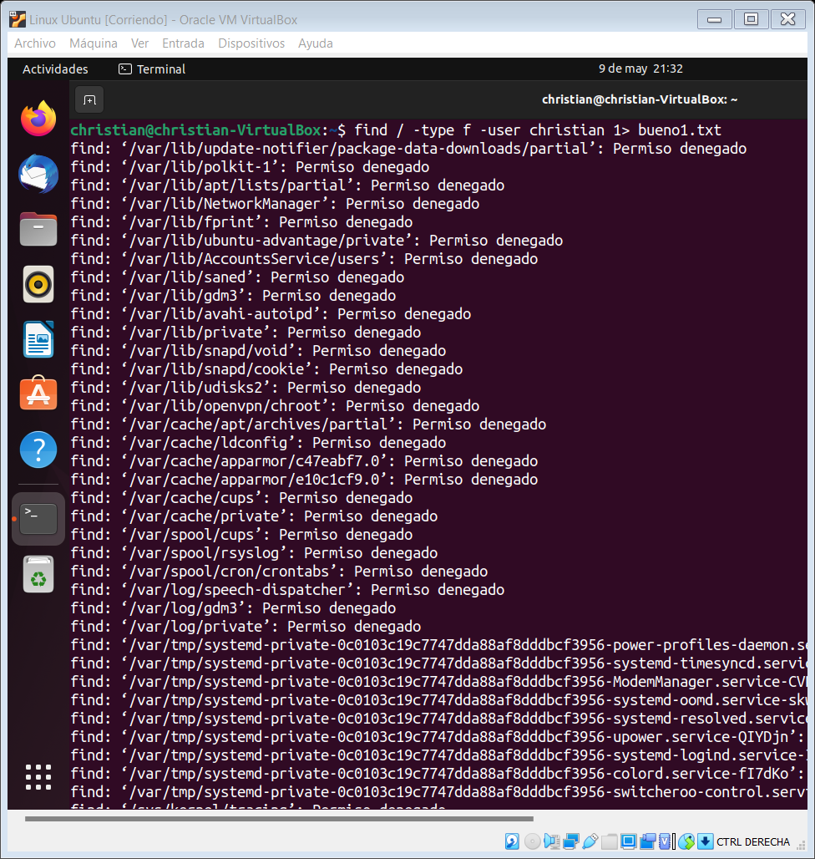

Este comando toma todos los archivos con salidas correctas y los guarda en el archivo bueno1.txt

Para verificarlo usamos el comando el siguiente comando

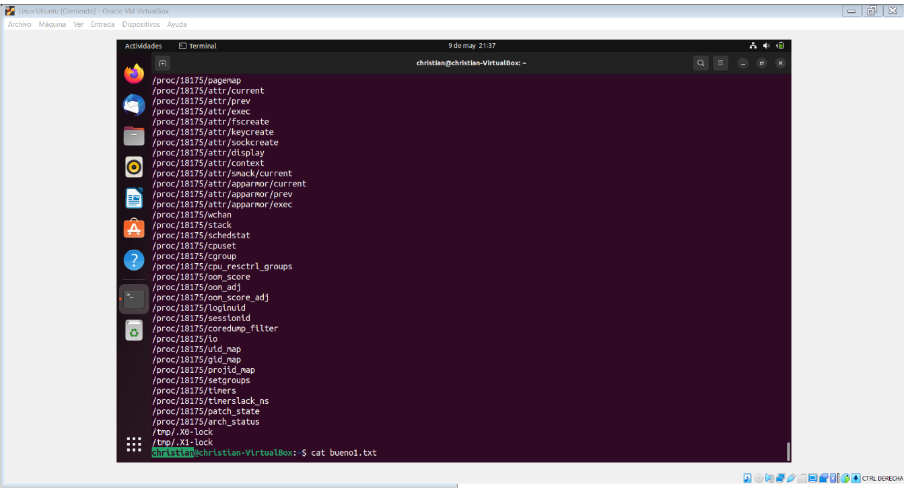

Y me muestra todas las salidas correctas guardadas en el archivo.

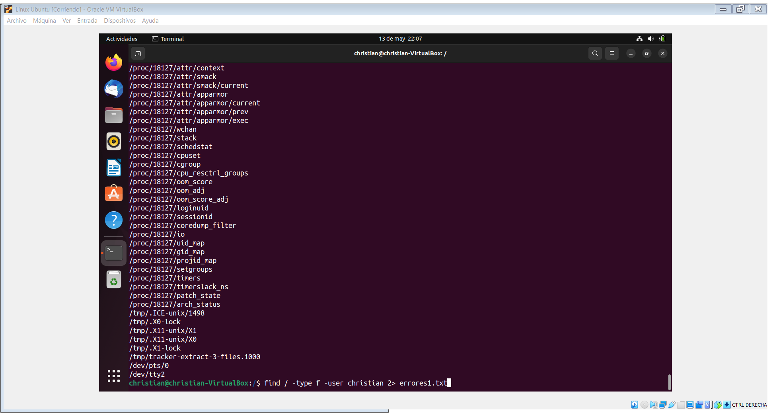

Este comando me discrimina lo malo de lo bueno y guarda todos los archivos

incorrectos en el archivo erroes1.txt como se muestra a continuación

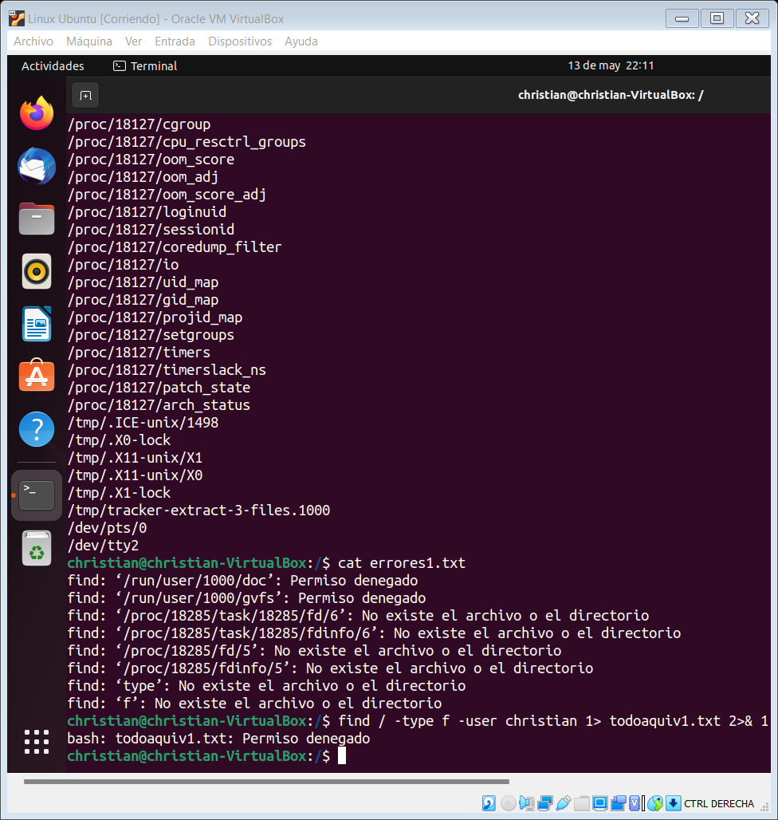

Este comando mayor indica que está redirigiendo las salidas correctas al archivo todo-aquí-v1.txt y el 2>&1 también redirecciona los errores a todo-aquí-v1.txt

1. 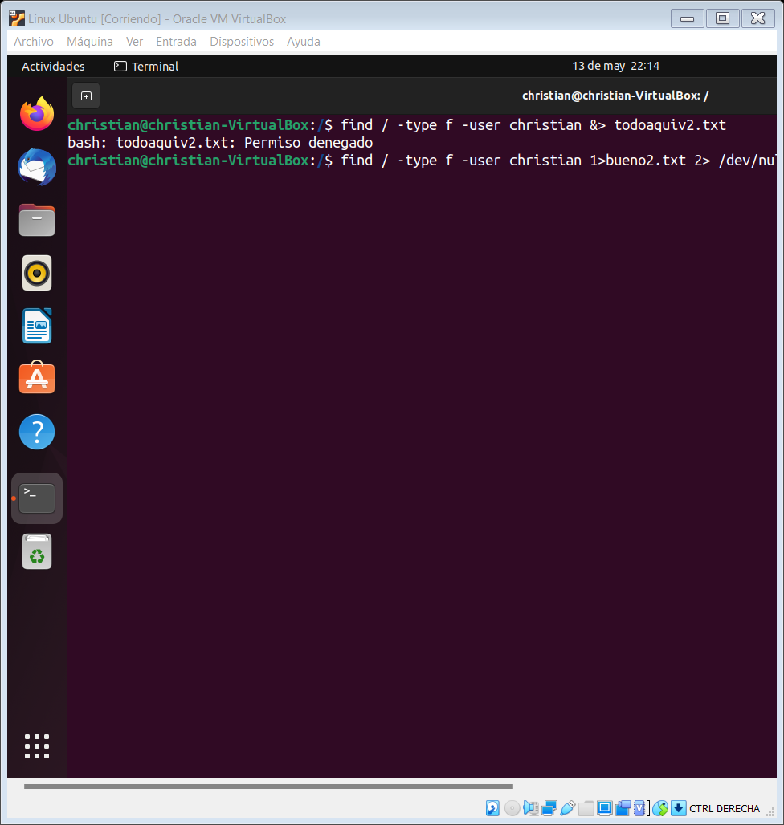

Este comando es equivalente al anterior y tiene la misma función

1. 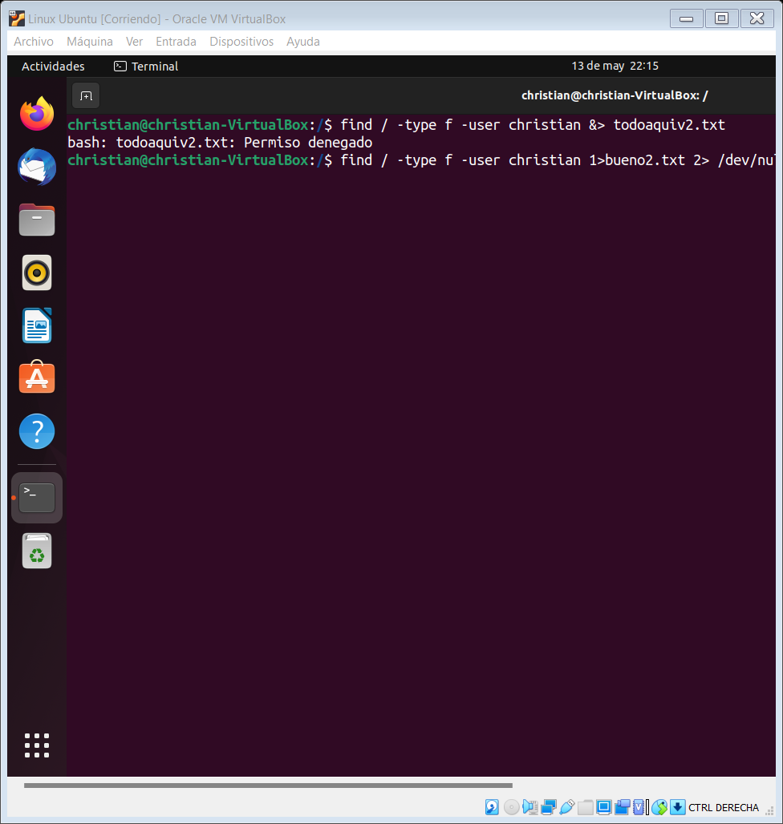

Este comando dirige el archivo bueno2.txt a una papelera y elimina todo su contenido